**Write Protection**

1. Porting Protect Setting from SIF driver:

目前的設計須預留最後的128K，當做Protect Area。

以SPI_NorFlash_MXIC_25L12835F 為例:

32KBytes/Block，所以要滿足128K需要有4個Block。

所以選擇[BP3: BP2: BP1:BP0]/[0,0,1,1] -> SR4WriteProt[0] = 0x0C (252nd-255th)

而BP是bit2~bit6 所以SR4WpStsBits [0] = 0x3C

(PS: 當然有些flash會有三組Status，這得依Flash Spec.而定，Default : 0x00代表不處理)

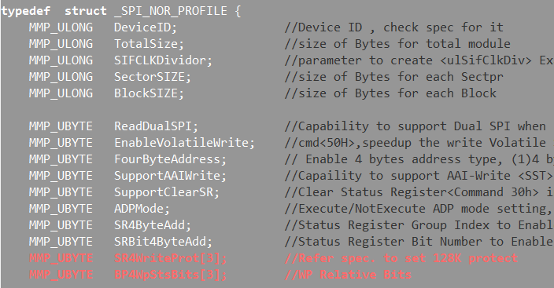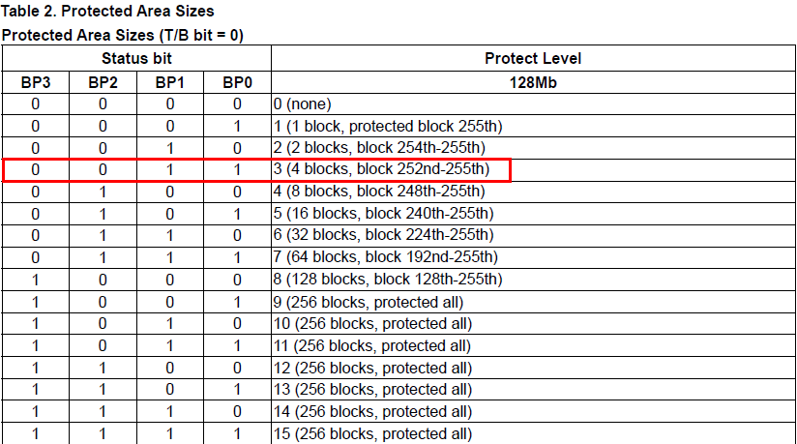

Sf_cfg.c

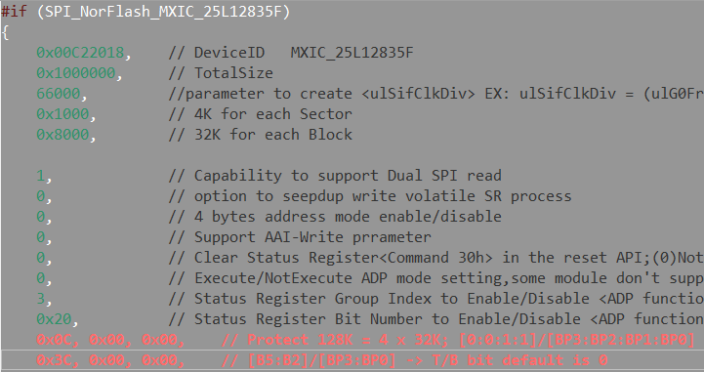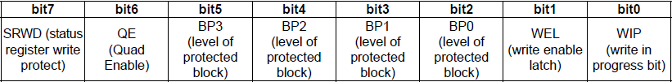

1. Modify DiskInfo.ini for write protect range:

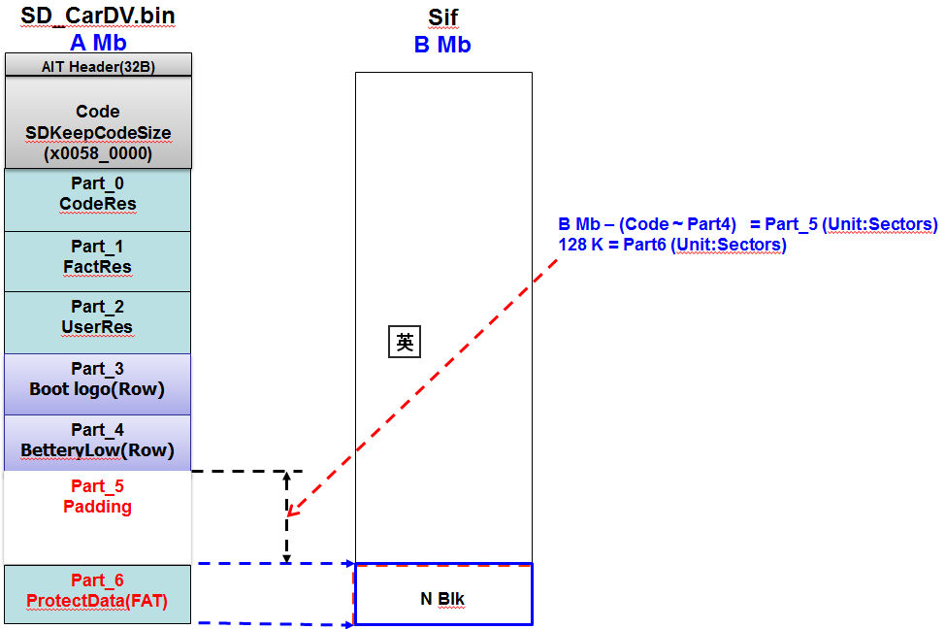

[Code_Partition]

須要指定SIF **Capacity用StorageSize (Unit :Sectors)**



[User_Area_Partition]

PartitionNumber 指定所用的數量

KeepTypeFat = 1 表示可保留產生出的FAT區 .bin來Debug

MaxWpArea = 256 (Unit:Sectors) 目前設為128K

[Part_X]

Size 指定Partition的Sector Size

Type 可指定這個區域的型態RAW/FAT/PAD/WPFAT

所以可以由SDKeepCodeSize和Size來決定整個SD_CarDV.bin的Layout。

// Partition 10 for SF:0 // Code Resource [addr:0x0058_0000~0x0064_0000]

// Partition 11 for SF:1 // Factory Resource [addr:0x0064_0000~0x006C_0000]

// Partition 12 for SF:2 // User Resource [addr:0x006C_0000~0x006E_0000]

// Partition 13 for SF:3 // boot_logo.jpg [addr:0x006E_0000~0x006E_8000]

// Partition 14 for SF:4 // Batterylow.bmp [addr:0x006E_8000~0x006E_C000]

// Partition 15 for SF:5 // PAD [addr:0x006E_C000~(SifSize – WpSize)]

// Partition 16 for SF:6 // Protect Data [addr:(SifSize – WpSize)~SifSize] N Block sizes

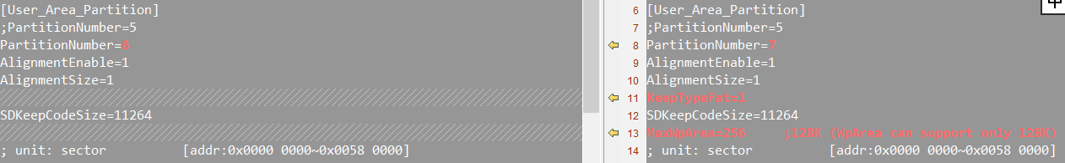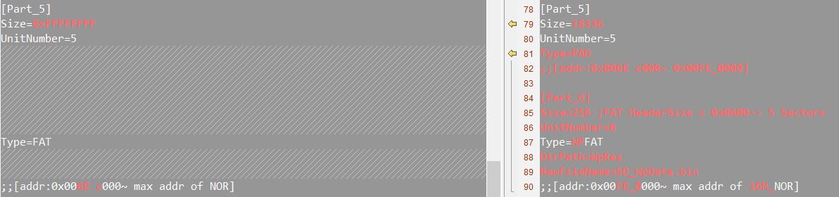

1. API:

SDUpdateCfgWpFile(,,)

可以指更新Write Protect Data的檔案名稱個數。

例如:

#define SD_WP_BASENAME ("SD:\\SD_WpData")

#define SD_WP_EXTNAME (".txt")

SDUpdateCfgWpFile(SD_WP_BASENAME, SD_WP_EXTNAME, 2);

若SD有放SD_WpData0~1.txt 就會把欲Protect的資料更新到Write Protect Area。

所以Customer可以把想要放到Write protect area的資料用這支API去更名。

(PS: 若WP Partition整個FS都壞掉，可以放 **SD_WpFat.bin**到SD，重開機就可以更新整個Wp Partition)

1. Debug Uart Command:

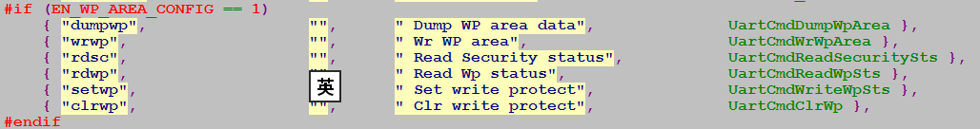

1. dumpwp: 指wp area 整個連FAT都dump 到SD card
2. wrwp: 可以寫data到wp area
3. rdsc: TBD
4. rdwp: read wp status
5. setwp: 將wp area set protect status
6. clrwp: 將wp area clr protect status
7. Test Flow:

Case 1: 重開機更新FW順便做Calibration 直接把 K完的資料寫入SIF

可以參考P版的DDR3 Calibration寫入的方式

Case 2: 重開機更新FW 再做Calibration，重複幾次才拿到K完的資料，之後再單獨寫入K完的資料

可以透過 API -> SDUpdateCfgWpFile 去Create -> WP data update的檔名，之後再放入SD再power on去更新它